Beräkningsverktyg HT07

Föreläsning 2, Kapitel 7,8 och 12

  - Programstruktur
  - Linjär algebra
12. Integraler

Huvudprogram och underprogram, Kap 7.1

Huvudprogram
Satser
anrop av funktionsfil
satser

Funktionsfil
Satser
återhopp

Inparametrar -->
<-- Utparametrar

Huvudprogram och funktionsfil i separata m-filer

Variabler i funktionsfiler är lokala

Funktionsfiler, Kap. 7.2

Sparas i egen fil som filnamn.m

function [y1,y2,...,yn]=filnamn(x1,x2,...,xn)
satser

Exempel: fun1.m
function [medel,summa] = fun1(x,y)
medel = (x + y)/2;
summa = x + y;
>> [m s]=fun1(1,3)
m = 2
s = 4
Uppgift 1, funktioner ~5 min

Skriv en funktions fil som beräknar y=x²e^{-|x|}

anropa med x som ett tal och som vektor. Plotta funktionen för -10<x<10

tänk på skillnaden mellan elementvis operationer och matris operationer (sid. 60 i boken)

Uppgift 1, funktioner ~5 min

Skriv en funktions fil som beräknar y=x²e^{-|x|}

anropa med x som ett tal och som vektor. Plotta funktionen för -10<x<10

tänk på skillnaden mellan elementvis operationer och matris operationer (sid. 60 i boken)

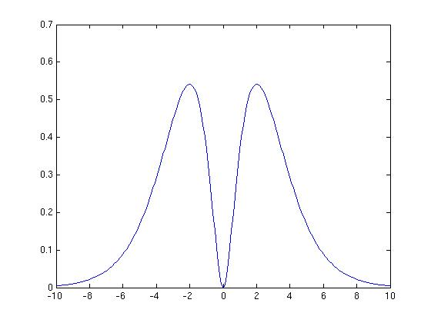
Facit

function y = fun1(x)
y = x.^2.*exp(-abs(x));

>>x=[-10:0.1:10];
>> plot(x,fun1(x))

7.4, Funktioner som argument

function y = fun1(fun,x)
y = x.*feval(fun,x);

>> x=[1 2 3];

>> fun1('sin',x)
ans = 0.8415 1.8186 0.4234

>> a ='sin'
>> fun1(a,x)
ans = 0.8415 1.8186 0.4234

Matrisoperationer, Kap 8

>> A = [1 -2 3 ; 0 5 4]
A =
1 -2 3
0 5 4

Transponat '

>> B = [1 2 3]'
B =
1
2
3
>> B = [1 ; 2 ; 3]
B =
1
2
3

Elementvis operation
>> C = [1 2 ; 3 4];
>> C*C
ans =
7 10
15 22

>> C.*C
ans =
1 4
9 16

Invers matris

>> A = [1 0 -1; 4 6 2 ; 1 -1 0];

>> B = inv(A)
B =
0.1667 0.0833 0.5000
0.1667 0.0833 -0.5000
-0.8333 0.0833 0.5000

>> A*B
ans=
1.0000 0 0
-0.0000 1.0000 0.0000
-0.0000 -0.0000 1.0000

Determinant
>> A = [1 0 -1 ; 4 6 2 ; 1 -1 0];
>> B = det(A)
B =
12

Huvudsatsen i Linjär Algebra
För kvadratiska linjära ekvationssystem

 | Homogen  Ax=0 | Inhomogen  Ax=y
 | Icke-trivial lösning | Ingen eller oändligt antal lösningar
 | Endast trivial lösning | Entydig lösning
8.6 Linjära ekvationssystem

Gausselimination
>> Y = [1;-1;0]
Y =
1
-1
0
>> X = A\Y
X =
0.5000
1.0000
-0.5000
>> A = [1 1 1;1 -1 1;1 -1 -1]
A =
1 1 1
1 -1 1
1 -1 -1
>> X = inv(A)*Y
X =
0.5000
1.0000
-0.5000

Exempel

A X Y

>> A = [1 1 ; 1 -1];
>> Y = [35 ; 5];
>> X = A\Y
X =
20
15

Uppgift 2a, ekvations system ~10 min

Skriv en funktions fil som löser ekvationen y=Ax. A och y ska ges som inparametrar och programmet ska svara med x-vektorn

Om det(A) = 0 ska programmet skriva ut ”invers saknas”

Kommandot disp är användbart

Uppgift 2a, ekvations system ~10 min

Skriv en funktions fil som löser ekvationen y=Ax. A och y ska ges som inparametrar och programmet ska svara med x-vektorn

Om det(A) = 0 ska programmet skriva ut ”invers saknas”

Kommandot disp är användbart

Facit
function x = fun1(A,y)

if det(A)==0
disp('invers saknas')
else
x = A\y; eller x = inv(A)*y;
end

Gausselimination vs Invers

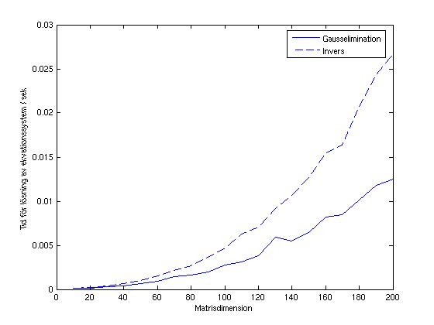

Uppgift 2b, ekvations system ~5 min

Använd programmet från förra uppgiften för att lösa ekvationssystemet

4t = 3.2z – 5/2
z = (e² – t) /sin(pi/7)

Uppgift 2b, ekvations system ~5 min

Använd programmet från förra uppgiften för att lösa ekvationssystemet

4t -3.2z= – 5/2
t+sin(pi/7)z = e²
Facit

>> A=[4 -3.2; 1 sin(pi/7)]
>> y=[-5/2; exp(2) ]

>> A\y
ans =
4.5710
6.4950

Illa konditionerade system

Ovanligt, men kan ske.

>> det(A)
ans =
-1.5768e-05

Risk för numeriska fel
Egenvärden och egenvektorer

Homogent linjärt ekvationssystem

Lösning om och endast om

Karakteristiska ekvationen -> egenvärdena

I MATLAB

>> [V,D] = eig(A)

Exempel:

>> A = [1 1 ; 1 -1];
>> eig(A)
ans =
1.4142
-1.4142

Uppgift 3, egenvärden ~5 min

Beräkna egenvärden (D_{i}) och egenvektorer (v_{i}) till matrisen

A =
2 -1 1
-1 2 1
-1 1 2

Kontrollera att egenvektorerna är normerade
och att Av₁=D₁v₁

Ledning: tredje raden i en matris kan skrivas A(3,:)

Facit

>> [V,D]=eig(A);

1, Av₁=D₁v₁
>> A*V(:,1)
ans =
-1.1547
-1.1547
-1.1547
>> D(1,1)*V(:,1)
ans =
-1.1547
-1.1547
-1.1547

2, Normerade

>> V(:,1)'*V(:,1)
ans =
1

Kap. 12, Integraler

quad(fun,xmin,xmax,tol)

fun, funktion med integrand
xmin,xmax, integrations gränser
tol, relativa noggrannheten på integralen

exempel

function y = integrand1(x)
y = sqrt(x);

I1 = quad('integrand1',1,4,1e-6)

Dubbelintegraler

dblquad(fun,xmin,xmax,ymin,ymax,tol)

fun, funktion med integrand
xmin,xmax,ymin,ymax integrations gränser
tol, relativa noggrannheten på integralen

exempel

function z = integrand1(x,y)
z = sqrt(x.*y);

I1 = dblquad('integrand1',1,4,1,4,1e-6)

Uppgift 4, integraler ~10 min

Beräkna värdet av dubbelintegralen

området D definieras av

Ledning: definiera integranden så att den försvinner utanför D. I argumenten för integranden kan x bli en vektor men y är alltid en skalär

Uppgift 4, integraler ~10 min

Beräkna värdet av dubbelintegralen med D:
Facit
function z = fun1(x,y)

nx=length(x);

for k=1:nx
if x(k)^2+y^2 <= 7
z(k) = sqrt(x(k)*y)*cos(x(k));
else
z(k) = 0;
end
end

>> dblquad('fun1',-sqrt(7),sqrt(7), sqrt(7),sqrt(7),1e-6)

